Database αλυσίδα γυμναστηρίου.

Ομαδική εργασία στα πλαίσια του μαθήματος Βάσεις Δεδομένων.

Ομάδα 32  
  
Κοτσώνης Ιωάννης Νεκτάριος

Α.Μ. :1066527  
Παπαδημητρίου Απόστολος

Α.Μ. 1066532

**Περίληψη**Στα πλαίσια του μαθήματος βάσεις δεδομένων μας δόθηκε η ομαδική εργασία με σκοπό την υλοποίηση μιας βάσης μιας αλυσίδας γυμναστηρίων. Σκοπός μας ήταν να φτιάξουμε μια βάση ώστε να συμπεριλάβουμε όσο το δυνατών περισσότερες οντότητες χεριάζετε για τον μικρόκοσμό μας χωρίς να υπερβούμε κάποιο παράλογο όριο. Επίσης για να είναι εύχρηστο και από έναν απλό χρήστη αναπτύχθηκε μια εφαρμογή σε python με την χρήση των βιβλιοθηκών tkinter και sqlite3 ώστε να δημιουργηθεί η βάση και ένα GUI για να το χρησιμοποιούν όλοι οι χρήστες.  
  
**Μεθοδολογία  
1. Παραδοχές**

Για την υλοποίηση του Project αρχικά κάναμε κάποιες παραδοχές του μικρόκοσμου όπου θα δουλεύαμε. Αρχικά η βάση μας δεν αποθηκεύει δεδομένα που έχουν να κάνουν με την άθληση του πελάτη όπως για παράδειγμα το τι πρόγραμμα ακολουθάει. Επίσης στην δικιά μας αλυσίδα αποφασίσαμε πως οι χώροι δεν θα μπορούν να νοικιαστούν από πελάτες και ότι δεν θα υπάρχουν συνεργασίες με αθλητικά σωμάτια.. Τέλος ο πελάτης με ενεργή συνδρομή μπορεί να επισκέπτεται όλα τα γυμναστήρια της αλυσίδας.

2, ERD  
Αφού κάναμε τις παραδοχές μας και αποφασίσαμε το τι θα αποθηκεύει η βάση μας ήμασταν σε θέση να δημιουργήσουμε το διάγραμμα οντοτήτων ERD. Το τελικό μας διάγραμμα αποτελείτε από 11 οντότητες, οι ποιο σημαντικές είναι ο πελάτης όπου σε αυτή θα αποθηκεύονται τα απαραίτητα στοιχεία κάθε πελάτη και η προπόνηση όπου από αυτή θα καθορίζετε εάν ο πελάτης θα έχει πρόσβαση στο γυμναστήριο.  
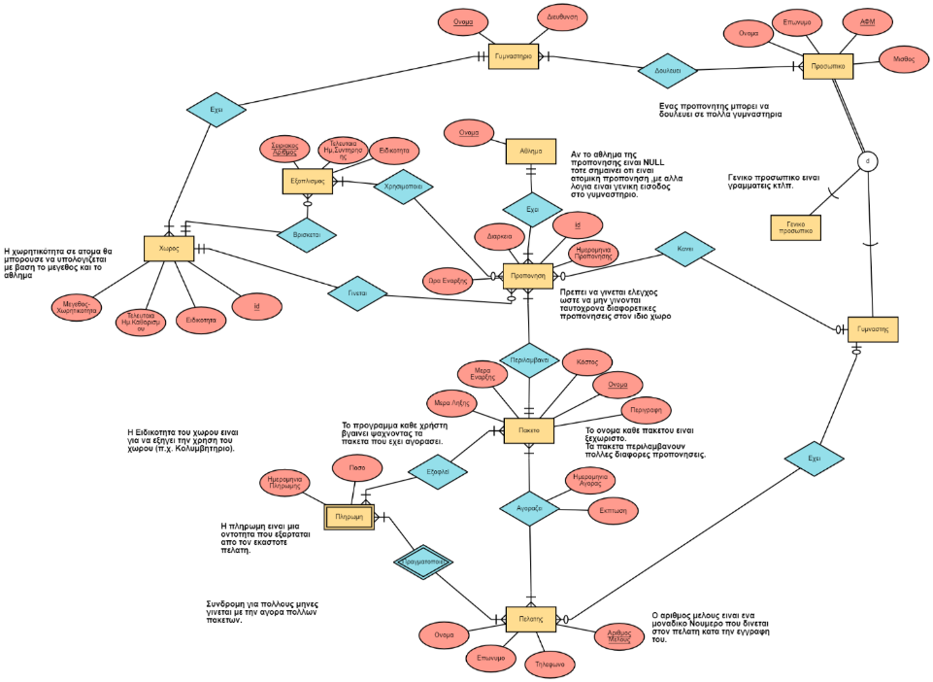  
3 Relational Schema  
Με την δημιουργία του ERD ήμαστε σε θέση να φτίαξουμε το σχεσιακό μοντέλο βάση των σχέσεων που έχουν οι οντότητες μεταξύ τους. Για την ανάπτυξη του σχεσιακού μοντέλου κάναμε όλες τις οντότητες πίνακες και προσθέσαμε τα attributes τους, Μετά βάση τον σχέσεων που έχουν μεταξύ τους φτιάξαμε νέους πίνακες για όσες έχουν σχέση του τύπου N-M ενώ για τις σχέσεις 1-Ν και 1-1 απλώς προσθέσαμε τα ξένα κλειδιά της άλλης.  
Με την δημιουργία του σχήματος μπορούμε πλέον να αναπτύξουμε κώδικα σε sql.

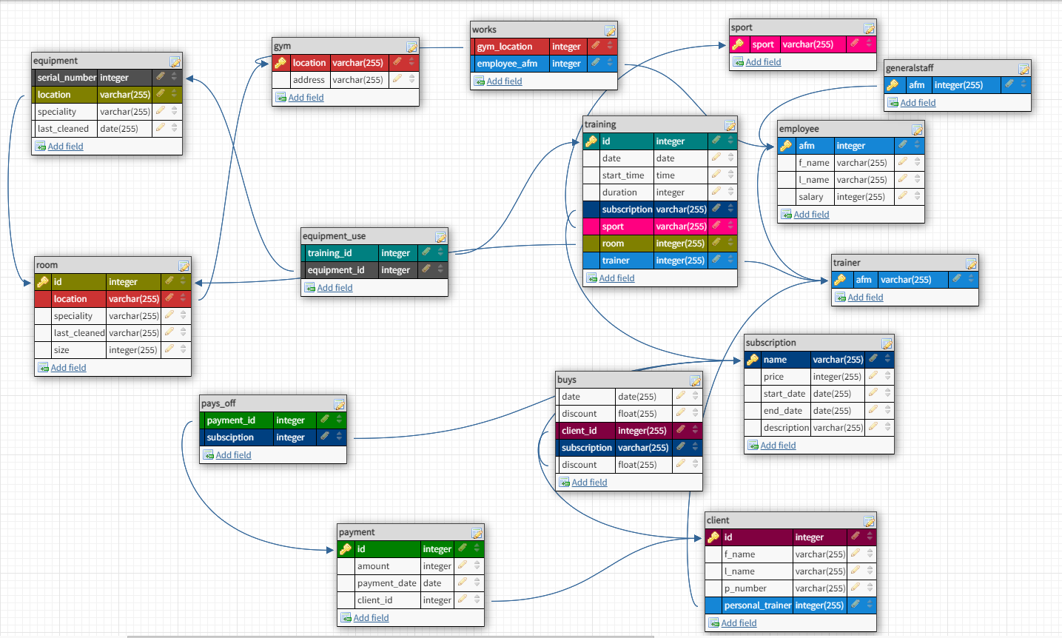

4. SQL,Python και εφαρμογή αναζήτησης  
Φτάνοντας στο τελικό relational ήμαστε σε θέση να αναπτύξουμε την βάση μας μέσω python και με την βιβλιοθήκη sqlite3. Πρακτικά, η βιβλιοθήκη sqlite3 μας δίνει την δινατότητα να γράψουε sql μέσα σε ένα python script. Αφού δημιουργήσαμε τα tables και τα γεμίσαμε με attributes, αρχίσαμε να γεμίζαμε με δεδομένα τους πίνακες. Αυτό έγινε από python script το οποίο δίαβαζε κάποια .txt όπως το namesandSurnames ή το sportsandEquipment. Αφού είχαμε τα βασικά δεδομένα, με τυχαία επιλογή μέσω της random και σε συνδιασμό με τα queries της s

lite μπορέσαμε και γεμίσαμε με δεδομένα τους πίνακες. Όλα τα παραπάνω γίνονται στο αρχείο simplePopulator.py.   
  
Στη συνέχεια αναπτύχθηκε η εφαρμογή με την οποία οι υπάλληλοι θα μπορούν να ψάχνουν τους πελάτες , σε ποία προγράμματα είναι και ποίες συνδρομές έχουν, αλλά και να δημιουργούνε νέους πελάτες στην βάση.  
  
Η παρακάτω εικόνα δείχνει το παράθυρο όπου ο υπάλληλος μπορεί να ψάξει κάποιον πελάτη βάση του ID του και θα του επιστρέψει τα στοιχεία του και τις συνδρομές του.  
  
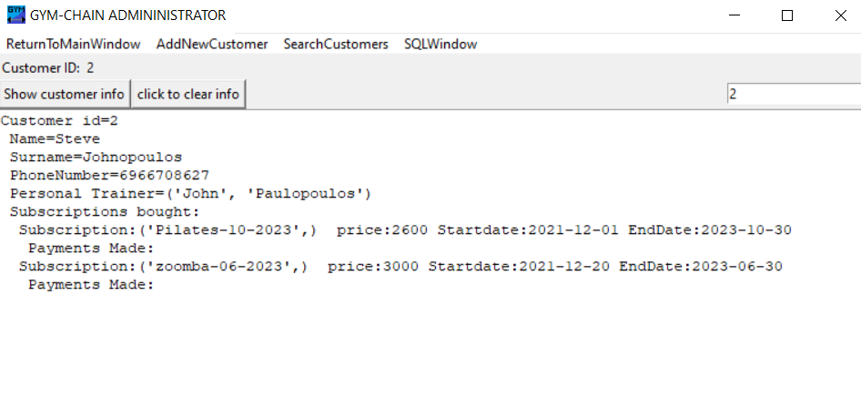

Στη συνέχεια στο επόμενο screenshot φαίνεται το παράθυρο όπου ο υπάλληλος μπορεί να διαλέξεις ο ίδιος το φίλτρο αναζήτησης όπως το όνομα, επίθετο κτλ απλώς πατώντας πάνω σε αυτό. Στο παράδειγμα γίνετε αναζήτηση βάση του ονόματος Paul.

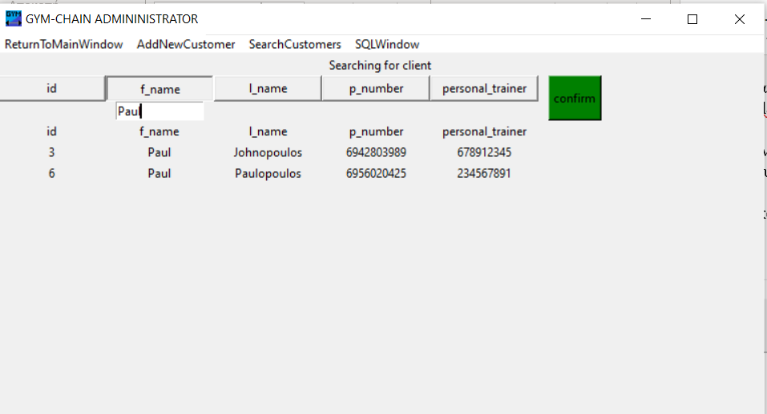

Και το παράθυρο όπου μπορείς να προσθέσεις νέους πελάτες στην βάση

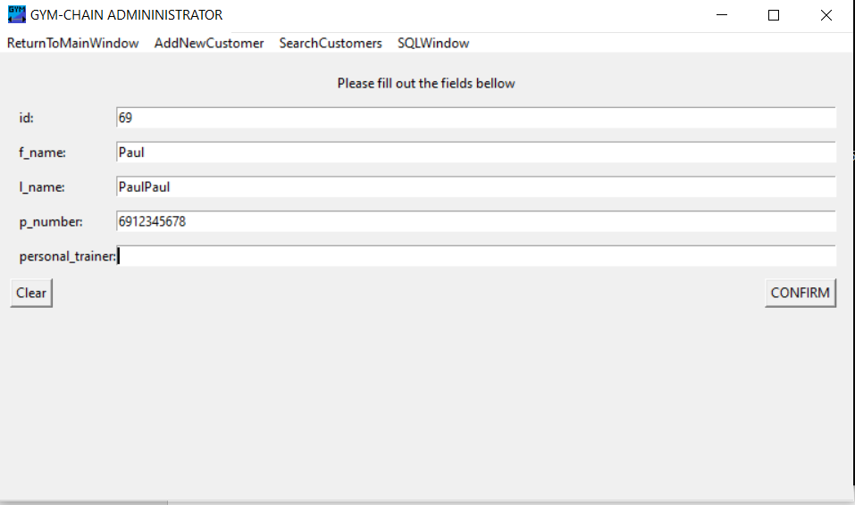Τέλος στο παράθυρο SQLWindow οι υπεύθυνοι του γυμναστήριου με την εισαγωγή του κωδικού «BaseisDedomenwn2022» θα μπορούν να τρέξουν οι ίδιοι queries για να ψάξουν παραπάνω πληροφορίες είτε για τον εξοπλισμό του γυμναστηρίου είτε στοιχεία για τους υπαλλήλους όπως μισθός.

**Αξιολόγηση**Σκοπός του project εξαρχής ήταν η αναπαράσταση μιας βάσης οπού μπορεί να αποθηκεύσει τα βασικά στοιχεία ενός γυμναστηρίου και αυτά να αξιοποιηθούν από μια εφαρμογή. Στο τέλος της εργασίας είναι φανερό ότι συμπεριλάβαμε ότι χρειάζεται για μια αλυσίδα γυμναστηρίων για να λειτουργήσει με οργάνωση.  
  
  
**Οργάνωση project**

Αρχικά σαν πρώτό βήμα ήταν να δημιουργήσουμε το ERD. Επειδή ο καθένας έχει διαφορετικές ιδεές αποφασίσαμε να φτιάξουμε ένα ERD ο καθένας και θα δουλεύαμε σε αυτό με την πιο καλή οργάνωση χωρίς όμως να απορίπταμε το άλλο μιας και οι 2 συνεισφέραμε στις ιδέες. Με την υλοποίηση του ERD χωρίσαμε την δουλεία ως εξής: Ο Κοτσώνης(1066527) ανέλαβε το Relational model και να δημιουργήσει την βάση σε SQL ενώ ο Παπαδημητριου(1066532) την εφαρμογή. Στο τέλος θα γινόταν ένα murge των αρχείων κώδικα και θα είχαμε το τελικό αποτέλεσμα και μετά από κοινού την αναφορά. Δυστυχώς Ο Κοτσώνης έφτιαξε την βάση σε αρχείο .sql κάτι άχρηστο με το project μιας και τα θέλαμε όλα σε python αρχείο με την sqlite3. Επειδή ο χρόνος δεν βόλευε και ο Παπαδημητρίου είχε ήδη εξοικειωθεί με την βιβλιοθήκη ανέλαβε εξ ολοκλήρου αυτό το κομμάτι με τον Κοτσώνη να φτιάχνει εξ ολοκλήρου την παρουσίαση και την αναφορά.